作业六

1、根据概率论知识设计某样本进行5个数据处理的题目

2、参考考研高数知识自拟3个函数，分别对其进行微分，积分运算、符号计算。

3、根据以前所学所有知识设计关于多项式运算的题目2个，每个题目里面至少包括运算3个。

4、对航概升阻力曲线图2-56进行数据采样，并对升力、阻力、升阻比进行插值和多项式拟合。

作业6 10.8上午12：00前

提交要求：1）将题目、语句、结果写入Word中2）*.m文件单独提交

3）*.m文件第-句：close all；clear；clc；作业6附加题

数据处理完成冒泡法排序【一句语句】

数据自拟

# 1、根据概率论知识设计某样本进行5个数据处理的题目

题目

将两封信投入三个信箱，设 X1 X2 分别表示第一个和第二个信箱投进的信的数量，求：

(1)(X1,X2)的联合分布、边缘分布，

(2)求 Xi 行的数学期望、联合分布律的标准方差，以及相关系数

代码

close all;clear;clc;

% 由题意得：联合分布

LHFB = [1/9,2/9,1/9; 2/9,2/9,0; 1/9,0,0]

pi = sum(LHFB,2) % x1 的边缘分布律 P{X=xi}

pj = sum(LHFB) % x2 的边缘分布律 P{Y=yj}

pall = sum(LHFB(:)) % 全部元素求和

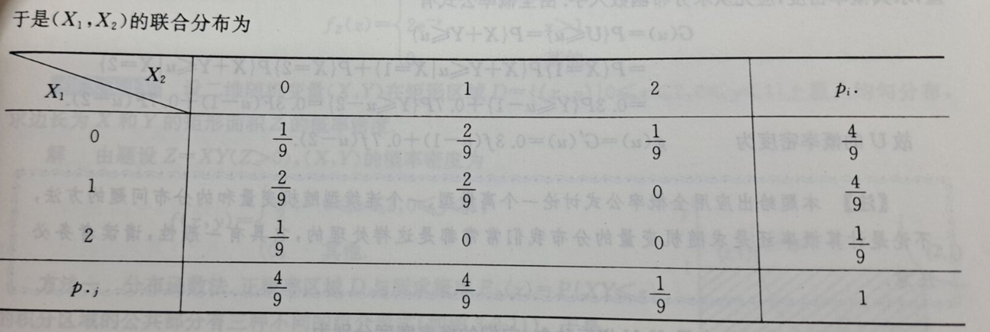

Exi = mean(LHFB,2) % 求 xi 行的期望

fc = std(LHFB) % 求 LHFB 标准方差

[r,p] = corrcoef(LHFB) % 求矩阵 LHFB 的相关系数

结果

LHFB =

0.1111 0.2222 0.1111

0.2222 0.2222 0

0.1111 0 0

pi =

0.4444

0.4444

0.1111

pj =

0.4444 0.4444 0.1111

pall =

1

Exi =

0.1481

0.1481

0.0370

fc =

0.0642 0.1283 0.0642

r =

1.0000 0.5000 -0.5000

0.5000 1.0000 0.5000

-0.5000 0.5000 1.0000

p =

1.0000 0.6667 0.6667

0.6667 1.0000 0.6667

0.6667 0.6667 1.0000

# 2、参考考研高数知识自拟3个函数，分别对其进行微分，积分运算、符号计算。

函数：

y1 = 8* asin(x/4) + x.*sqrt(16-x.^2)/2 + 92; % 经典高数积分的结果，常用图解法求积分

y2 = 1/sqrt(x.^2+16); % 反双曲正弦的导函数

y3 = log(1+x) + atan(x);

y4 = 10*x^4 + 7*x^3 - 179*x^2 + 189*x + 45;

代码

close all;clear;clc;

syms x a b

y1 = 8* asin(x/4) + x.*sqrt(16-x.^2)/2 + 92; % 经典高数积分的结果，常用图解法求积分

y2 = 1/sqrt(x.^2+16); % 反双曲正弦的导函数

y3 = log(1+x) + atan(x);

y4 = 10*x^4 + 7*x^3 - 179*x^2 + 189*x + 45;

dy1 = diff(y1,x); % 微分

dy1 = simplify(dy1) % 我要的结果

sy2 = int(y2,x) % 积分

ty3 = taylor(y3,x,0) % 符号运算（泰勒展开）

yy4 = factor(y4,x) % 符号运算（因式分解）

结果

dy1 =

(16 - x^2)^(1/2)

sy2 =

asinh(x/4)

ty3 =

(2*x^5)/5 - x^4/4 - x^2/2 + 2*x

yy4 =

[x + 5, x - 3, 5*x + 1, 2*x - 3]

# 3、根据以前所学所有知识设计关于多项式运算的题目2个，每个题目里面至少包括运算3个。

题目一

已知多项式

y1 = - 9*x^6 + 5*x^5 + 2*x^4 + 3*x^2 - 6*x + 5

y2 = x^6 + 5*x^5 + 22*x^4 - 3*x^3 + 12*x + 23

计算 y3 = y1*y2 的导函数表达式并求出 y3'(5) 的值

代码

close all;clear;clc;

y1 = [-9,5,2,0,3,-6,5];

y2 = [1,5,22,-3,0,12,23];

% Y1 = poly2sym(y1)

% Y2 = poly2sym(y2)

y3 = conv(y1,y2); % 多项式相乘

Y3 = poly2sym(y3) % 输出

dy3 = polyder(y1,y2); % 相乘求导

dY3 = poly2sym(dy3) % 输出

dy3_5 = polyval(dy3,5) % dy3（5）

结果

Y3 =

- 9*x^12 - 40*x^11 - 171*x^10 + 147*x^9 + 32*x^8 - 105*x^7 - 106*x^6 + 23*x^5 + 174*x^4 + 21*x^3 - 3*x^2 - 78*x + 115

dY3 =

- 108*x^11 - 440*x^10 - 1710*x^9 + 1323*x^8 + 256*x^7 - 735*x^6 - 636*x^5 + 115*x^4 + 696*x^3 + 63*x^2 - 6*x - 78

dy3_5 =

-1.2387e+10

题目二

已知多项式

y1 = 5*x^2 + 3*x + 9

y2 = 4*x^4 + 7*x^3 + 3*x + 5

计算 y3 = y1/y2 的三阶导函数表达式并求出该三阶导函数 =0 的根

代码：

close all;clear;clc;

y1 = [10,-2,5,3,9];

y2 = [4,7,0,3,5];

% Y1 = poly2sym(y1)

% Y2 = poly2sym(y2)

[q1,r1] = polyder(y1,y2); % 求 y1 y2 相除的一阶导数

[q2,r2] = polyder(q1,r1); % 求 y1 y2 相除的二阶导数

[q3,r3] = polyder(q2,r2); % 求 y1 y2 相除的三阶导数

Q3 = poly2sym(q3) % 输出商多项式

R3 = poly2sym(r3) % 输出余多项式

k = roots(q3); % 对分子求根

m = roots(r3); % 找出不解析的点

istrue = 0;

for i = 1:length(k)

for j = 1:length(m)

if k(i) == m(j)

idtrue = 1;

break;

end

end

end

if istrue == 1

disp('根中存在不解析的点')

else

k

end

结果：

Q3 =

1916928*x^28 + 11452416*x^27 + 20723712*x^26 - 1102848*x^25 - 108177600*x^24 - 572716032*x^23 - 1751895168*x^22 - 3133276992*x^21 - 4063213686*x^20 - 5366795448*x^19 - 6723539856*x^18 - 6214240080*x^17 - 4836164970*x^16 - 3602611152*x^15 - 1324599312*x^14 + 709526928*x^13 + 2080057350*x^12 + 3655774320*x^11 + 3566874912*x^10 + 2725811880*x^9 + 2794409316*x^8 + 1974772848*x^7 + 806384664*x^6 + 568865520*x^5 + 329837562*x^4 + 23935080*x^3 - 13842300*x^2 - 9222000*x - 8655000

R3 =

65536*x^32 + 917504*x^31 + 5619712*x^30 + 20062208*x^29 + 48498176*x^28 + 93553152*x^27 + 169645504*x^26 + 292640992*x^25 + 442836289*x^24 + 605292576*x^23 + 818538952*x^22 + 1054016376*x^21 + 1213420348*x^20 + 1346375240*x^19 + 1500406964*x^18 + 1522295992*x^17 + 1424686158*x^16 + 1369638704*x^15 + 1247935836*x^14 + 1003054192*x^13 + 818776658*x^12 + 671529864*x^11 + 469228452*x^10 + 315646240*x^9 + 229453261*x^8 + 140507480*x^7 + 73922800*x^6 + 45276000*x^5 + 24418750*x^4 + 9100000*x^3 + 3937500*x^2 + 1875000*x + 390625

k =

3.0439 + 0.0000i

0.4228 + 2.3169i

0.4228 - 2.3169i

-1.7639 + 0.0007i

-1.7639 - 0.0007i

-1.7625 + 0.0007i

-1.7625 - 0.0007i

-1.1987 + 0.4251i

-1.1987 - 0.4251i

-1.2585 + 0.0000i

-0.2169 + 0.9785i

-0.2169 - 0.9785i

-0.8789 + 0.0000i

-0.8786 + 0.0002i

-0.8786 - 0.0002i

-0.8784 + 0.0000i

0.9251 + 0.0000i

0.4460 + 0.7798i

0.4460 - 0.7798i

0.4460 + 0.7797i

0.4460 - 0.7797i

0.4459 + 0.7798i

0.4459 - 0.7798i

0.4459 + 0.7797i

0.4459 - 0.7797i

-0.0273 + 0.4028i

-0.0273 - 0.4028i

0.3552 + 0.0000i

# 4、对航概升阻力曲线图2-56进行数据采样，并对升力、阻力、升阻比进行插值和多项式拟合。

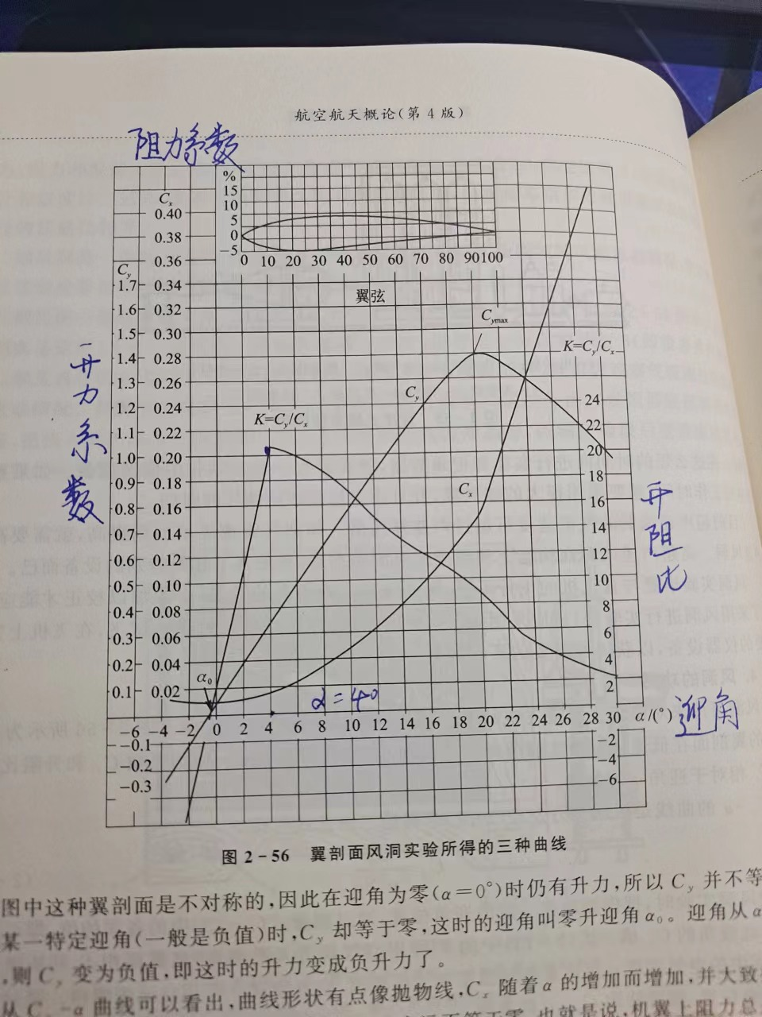

代码

% 迎角α -2 2 4 6 10 14 20 24 28

% 升力系数C_y -0.1 0.2 0.35 0.5 0.8 1.06 1.4 1.29 1.1

% 阻力系数C_x 0.01 0.01 0.015 0.035 0.05 0.08 0.15 0.26 0.375

% 升阻比K -7 11 20.8 20 17 13 9 5 3

close all;clear;clc;

alpha = [-2, 2, 4, 6, 10, 14, 20, 24, 28];

C_y = [-0.1, 0.2, 0.35, 0.5, 0.8, 1.06, 1.4, 1.29, 1.1];

C_x = [0.01, 0.01, 0.015, 0.035, 0.05, 0.08, 0.15, 0.26, 0.375];

K = [-7, 11, 20.8, 20, 17, 13, 9, 5, 3];

xi = -2:0.20:28;

% 命名：C=插值 Cy=C_y

CCy= interp1(alpha, C_y,xi,'cubic') % 双三次插值

subplot(2,3,1)

plot(alpha,C_y,'bo',xi,CCy)

grid on

xlabel('升力系数插值')

CCx = interp1(alpha, C_x,xi,'pchip') % 分段三次hermite插值

subplot(2,3,2)

plot(alpha,C_x,'bo',xi,CCx)

grid on

xlabel('阻力系数插值')

CyK = interp1(alpha, K,xi,'spline') % 一维样条插值

subplot(2,3,3)

plot(alpha,K,'bo',xi,CyK)

grid on

xlabel('升阻比插值')

% 拟合

NCy = polyfit(alpha, C_y, 6);

y1 = polyval(NCy, xi);

subplot(2,3,4)

plot(alpha,C_y,'o',xi,y1)

grid on % 在画图的时候添加网格线

title('升力曲线拟合')

NCx = polyfit(alpha, C_x, 6);

y2 = polyval(NCx, xi);

subplot(2,3,5)

plot(alpha,C_x,'o',xi,y2)

grid on % 在画图的时候添加网格线

title('阻力曲线拟合')

NK = polyfit(alpha, K, 6);

y3 = polyval(NK, xi);

subplot(2,3,6)

plot(alpha,K,'o',xi,y3)

grid on % 在画图的时候添加网格线

title('升阻比曲线拟合')

结果

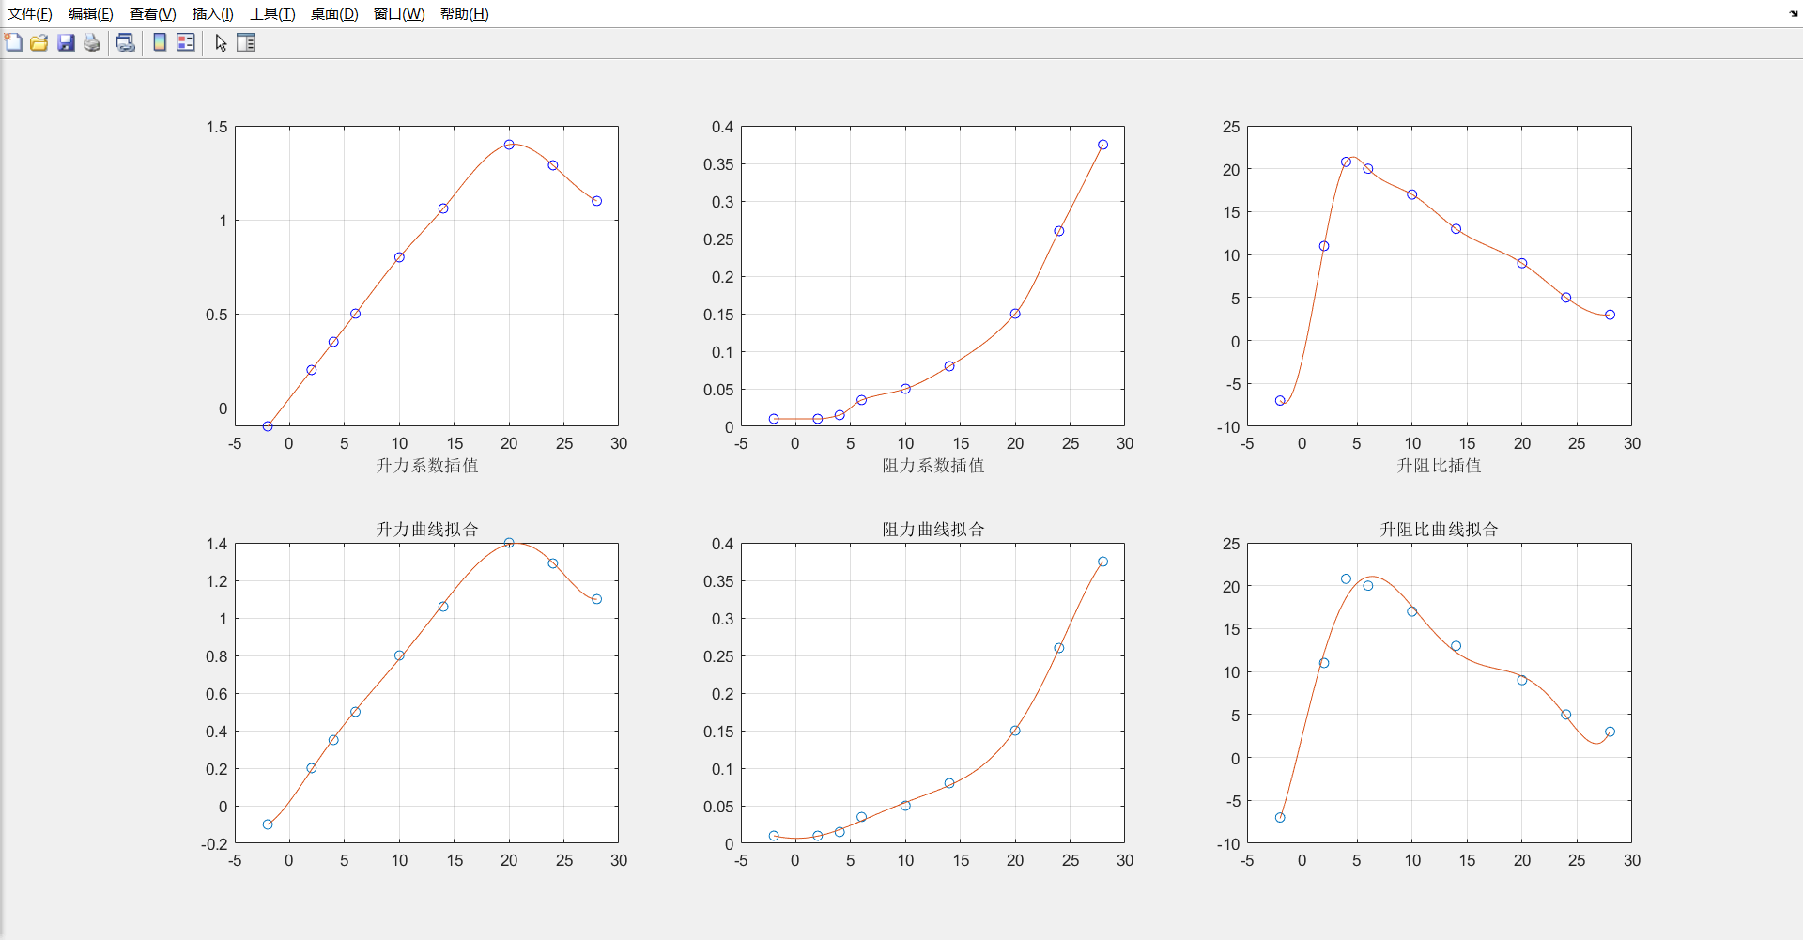

# 数据处理完成冒泡法排序【一句语句】

y = sort([45,-16,8,-28, 25,-25,0, 19, 39, 45,4,-37,-36,-25,34,-25, 31,-26, 42,-16,-31,-25, 11])

结果：

y =

-37 -36 -31 -28 -26 -25 -25 -25 -25 -16 -16 0 4 8 11 19 25 31 34 39 42 45 45